Sporočilo za medije Za objavo!

V pričakovanju Evropske noči raziskovalcev 2025 ali kaj dogaja med izdajama 2024 in 2025?
Raziskovalci v šolah – znanost, ki navdihuje prihodnost
(Maribor, 31. julij 2025) - Poletje je čas oddiha, pa tudi priložnost za premislek o prihodnosti – o tem, kakšen svet ustvarjamo in kako lahko že danes prispevamo k njegovi boljši podobi. Prav radovednost in znanje sta tisti sili, ki nas vodita naprej.
Medtem ko se pripravljamo na Evropsko noč raziskovalcev 2025 projekta oooZnanost! skozi celotno obdobje izvajanja ponujata pester nabor dogodkov, ki spremljajo Evropski noči 2024 in 2025. Namenjeni so širši javnosti, še posebej pa mladim, ki šele vstopajo na svojo poklicno pot, ter njihovim učiteljem. Z raznolikimi dejavnostmi se mladim odpira vpogled v možnosti raziskovalne kariere, predstavi se jim vloga in podpora Evropske unije ter pokaže, kako je znanost tesno prepletena z vsakdanjim življenjem. Ob tem se prizadeva za dvig znanstvene pismenosti, saj se verjame, da se s tem krepi tudi odpornost družbe proti lažnim novicam in teorijam zarote.
S 30. junijem 2025 se je uspešno zaključil nagradni natečaj z naslovom "Radovedni raziskovalci – varuhi znanstvene resnice v svetu neresnic", ki ga je organiziral projekt oooZnanost!. Tudi tokrat je bilo navdušenje nad izjemnim odzivom in kakovostjo prispelih del! Prispelo je kar 139 različnih literarnih in likovnih izdelkov od 131 avtorjev iz osnovnih in srednjih šol po vsej Sloveniji. Ti prispevki pričajo o izjemni domišljiji, kritičnem razmišljanju in angažiranosti mladih, ki se zavedajo pomena znanstvene resnice v sodobnem svetu.
Vse prispeli izdelki nagradnega natečaja "Radovedni raziskovalci – varuhi znanstvene resnice v svetu neresnic" bodo ves september 2025 na ogled na Rektoratu Univerze v Mariboru. To je eno izmed treh mariborskih prizorišč Evropske noči raziskovalcev, kjer bodo nagrajence svečano razglasili na zadnji septembrski petek, v okviru Evropske noči raziskovalcev 2025.
Za spodbudo k ogledu razstave vam predstavljamo le enega izmed številnih izjemnih prispevkov, zaradi česar bo izbor nagrajencev za strokovno komisijo nedvomno zahteven. Prav vsi prispevki pa kažejo, da so mladi avtorji namenili poglobljen razmislek o družbeno pomembni vlogi raziskovalca, varuha znanstvene resnice v svetu, pogosto preplavljenim z neresnicami.

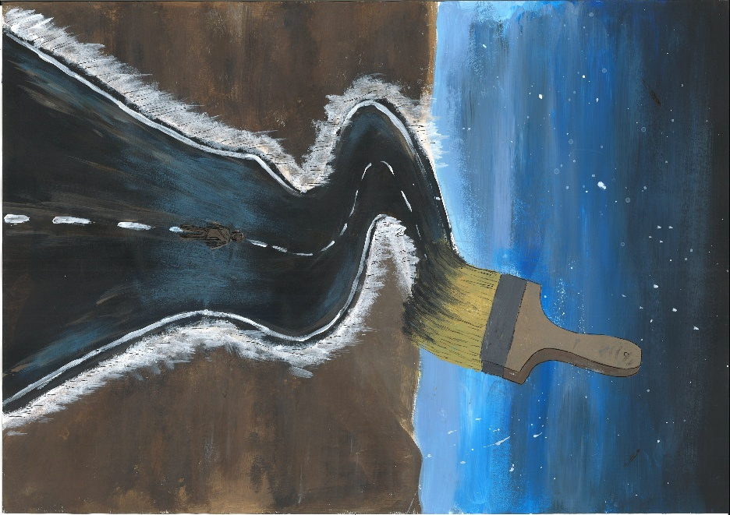
Zgovorna misel Pie Plečnik (1. c Gimnazije Celje – center, mentorica Mojca Šmit), avtorice likovnega dela za nagradni natečaj "Radovedni raziskovalci – varuhi znanstvene resnice v svetu neresnic": »Ta slika prikazuje idejo, da je prihodnost v naših rokah, saj si jo barvamo sami. Raziskovalec s tem sporočilom poziva k aktivnemu oblikovanju svoje poti, hkrati pa opozarja, da pot ni vedno jasna, a je vedno v nastajanju.«
Poudarek na aktivnem oblikovanju lastne poti in vloga raziskovalca sta srčika projekta oooZnanost!. Spodbujamo radovednost, kritično mišljenje in željo po raziskovanju, saj te lastnosti mladim omogočajo reševanje kompleksnih problemov. Naš cilj ni zgolj podajanje dejstev, temveč vzgoja generacije, ki bo sposobna samostojno iskati resnico in sprejemati informirane odločitve. Pot, ki ni vedno jasna, a je vedno v nastajanju, odraža dinamiko znanosti pa tudi življenja. S spodbujanjem raziskovalnega duha se mlade opremi z miselnostjo, ki jim bo pomagala pri soočanju z negotovostmi, vztrajanju na njihovi poti tudi ko se pojavijo izzivi ter jih oblikovala v varuhe znanstvene resnice.
Posebno mesto med aktivnostmi zavzema pobuda Raziskovalci v šolah, ki temelji na evropski pobudi Evropska noč raziskovalcev in raziskovalci v šolah, ukrepa Marie Skłodowska-Curie akcij (MSCA in državljani). Ta aktivnost raziskovalce pripelje neposredno v osnovne in srednje šole ali pa šole na obisk v delovno okolje raziskovalcev omenjenih projektov, kjer z učenci razpravljajo o družbenih izzivih, med njimi tudi klimatskih spremembah, trajnostnem razvoju in prioritetah Evropske Unije, kot je Zeleni dogovor. Raziskovalci predstavljajo svoje delo na razumljiv način in vzpostavljajo dialog z učenci in učitelji, s čimer omogočajo vpogled v znanstvenoraziskovalno prakso in njen vpliv na vsakdanje življenje. Z osebnimi interakcijami in utemeljenim na raziskovalnih podatkih pobuda spodbuja radovednost, kritično razmišljanje in zgodnji stik z znanstveno, raziskovalno kariero. Vzporedno krepi razumevanje vloge raziskav pri reševanju lokalnih in globalnih izzivov ter pripomore k dvigu znanstvene pismenosti, ki je ključna za odpornost družbe na lažne novice in teorije zarote.
Od recikliranja in pirolize plastike, preko matematičnih in fizikalnih popotovanj, do razprav o človekovih pravicah, lažnih novicah in energetskih rešitvah – program, ki ga ponuja slovenskim osnovnim in srednjim šolam projekta oooZnanost! pokriva širok nabor tem, ki že osnovno in srednješolcem ponujajo resničen stik z znanostjo in njenim vplivom na družbo.

Nekaj izmed utrinkov pobude Raziskovalci v šolah:

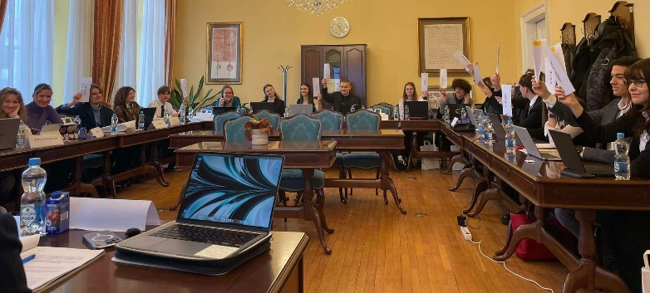
1. februarja 2025 je na Pravni fakulteti Univerze v Mariboru potekalo tekmovanje MariMUN. Dijaki slovenskih srednjih šol iz Maribora in Ljubljane so v okviru simulacije postopka pred Odborom za človekove pravice pri Organizaciji združenih narodov (Human Rights Council) obravnavali temo širjenja lažnih novic s ciljem sprejetja resolucije o svobodi govora v digitalni dobi. Po uvodnih besedah in iskanju dogovora o ključnih vprašanjih lažnih novic na družbenih omrežjih, so delegati oblikovali predlog resolucije in izglasovali njeno vsebino. Ob zaključku dogodka so bili izmed izjemnih nastopov izbrani trije najboljši delegati: Katarina Adam - ZDA (3. mesto), Žiga Kovačič - Francija (2. mesto) in Jan Stergar - Venezuela (1. mesto).
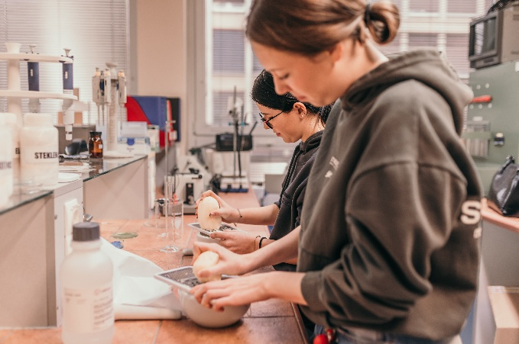
Na delavnicah "Recikliranje in ponovna uporaba materialov", ki so bile izvedene med oktobrom 2024 in januarjem 2025 organizirana na Univerzi v Mariboru, Fakulteti za strojništvo . Udeleženci so se dijaki srednjih šol spoznali z možnostmi uporabe bio-osnovanih materialov, kot so škrobne folije iz krompirja, ter z uporabo magnetnih nanomaterialov za odstranjevanje onesnažil iz okolja. Skozi eksperimentalno delo, kot je izolacija škroba in priprava folij z dodatki, so na praktičen način prepoznali vrednost znanosti v vsakdanjem življenju ter njen potencial za razvoj trajnostnih rešitev
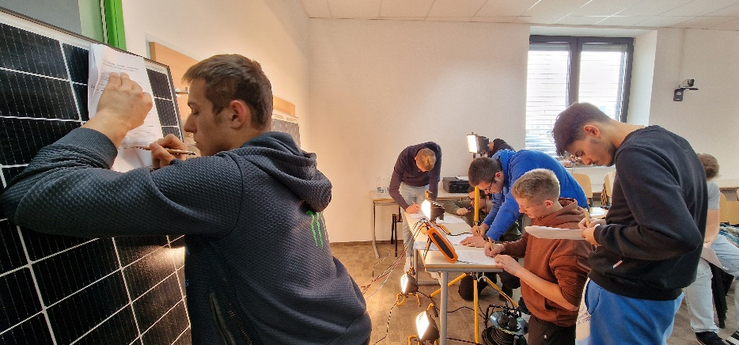
6. novembra 2024 je Univerza v Mariboru, Fakulteta za energetiko gostila program delavnic za dijake Šolskega centra Velenje. Dijaki so imeli priložnost za praktično delo in spoznavanje različnih področij energetike. Med drugim so analizirali prehodne pojave polnjenja in praznjenja kondenzatorja, merili karakteristike dvopolov ter se seznanili s tehnologijo 3D-tiska. Spoznali so tudi merjenje sončnih celic, modulov in sledilnih sistemov ter uporabo termokamere ter druženje zaključili z vodenim ogledom Sveta energije.
Prav tako sporočamo šolam, v kolikor želijo, da jih obiščejo raziskovalci ali da učenci obiščejo prostore, kjer nastaja raziskovalno delo, to sporočijo do konca avgusta 2025– skupaj z okvirno tematiko oz. raziskovalnim področjem, na e-naslov projekta oooZnanost (ern@um.si ) V pripravi je namreč že program na razpis Obzorja Evorpa, ukrepa MSCA in državljani, Evropska noč raziskovalcev in Raziskovalci v šolah za naslednje dvoletno obdobje 2026-2027.
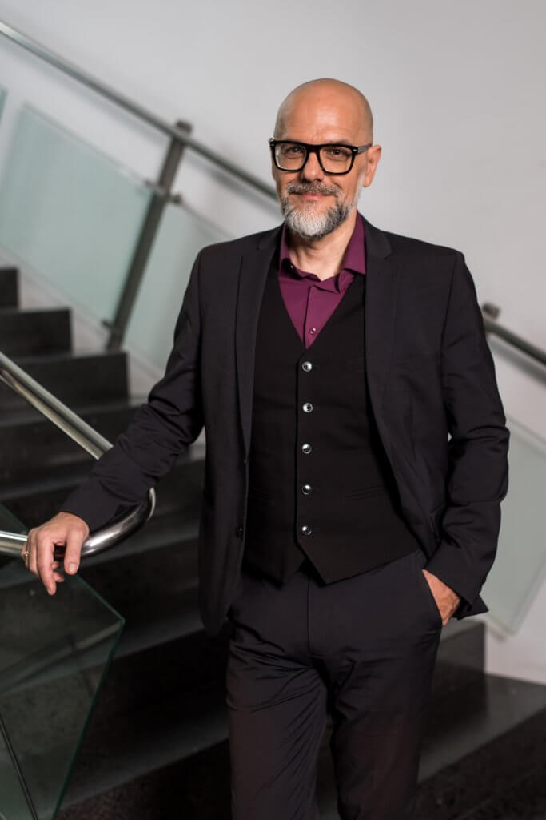
Prof. dr. Dean Korošak

Prorektor za znanstvenoraziskovalno dejavnost Univerze v Mariboru in vodja projekta oooZnanost!
»Poletje ni le čas za oddih, ampak tudi izjemna priložnost za premislek o naši prihodnosti. Projekt oooZnanost! je zasnovan prav s tem namenom – da skozi radovednost in znanje mlade navdušimo za raziskovanje in jim pokažemo, kako pomembna je znanost za ustvarjanje boljšega sveta. Verjamemo, da je dvig znanstvene pismenosti ključen za odpornost naše družbe proti poplavi lažnih novic in teorij zarote, zato se z raznolikimi aktivnostmi trudimo približati znanost mladim in jim odpreti vrata v raziskovalno kariero.
Pobuda 'Raziskovalci v šolah' je srce naših projektov, saj raziskovalce pripelje v neposredno komunikacijo z učitelji, osnovno in srednješolci ter jim omogoči, da se srečajo z znanostjo v praksi. Skozi pogovore o družbenih izzivih, kot so podnebne spremembe in trajnostni razvoj, jim ne predstavljamo le znanstvenih dognanj, ampak tudi njihovo vlogo pri reševanju globalnih problemov. Nagradni natečaj 'Radovedni raziskovalci – varuhi znanstvene resnice v svetu neresnic' je to poslanstvo odlično dopolnil in pokazal, da mladi resnično razmišljajo o svetu okoli sebe in so pripravljeni aktivno sodelovati pri ustvarjanju boljše prihodnosti. Veselimo se, da bomo nagrajence razglasili na Evropski noči raziskovalcev 2025!"

Evropska noč raziskovalcev, 26. 9. 2025
Evropska noč raziskovalcev je vseevropski dogodek, ki ga spodbuja Evropska unija, da bi zbližala znanost in družbo ter povečala zanimanje mladih za znanost. Na zabaven in navdihujoč način prikazuje raznolikost znanosti in njen vpliv na vsakdanje življenje državljanov Evropske unije. Poteka v 23 državah in v več kot 400 mestih po vsej Evropi in drugod hkrati. V okviru projekta oooZnanost! bo 26. 9. 2025 potekala vrsta dogodkov Evropske noči raziskovalcev v festivalskem vzdušju na več lokacijah v Mariboru, Kopru, Izoli, Piranu ter v Mitskem parku Rodik med Hrpeljami in Divačo. Bogat program vključuje raznovrstne aktivnosti, eksperimente, predstavitve, kvize, znanstveni slam, vpogled v nekatere rezultate sodelovanja med znanstveno in gospodarsko sfero, priložnost za krepitev sodelovanja, ogled filmov in še mnogo več.

Vabljeni, da skupaj praznujemo znanost – na zabaven, poučen in navdihujoč način!

Vabimo k spremljanju aktivnosti projektov oooZnanost!, ki skozi vrsto preddogodkov, delavnice v šolah in Evropsko noč raziskovalcev (26. 9. 2025) mladim in širši javnosti približujejo pomen znanstvene misli in zaupanja v raziskovalno delo.
Več na: https://ern.um.si/ Kontakt: ern@um.si
-------------

Ta projekt je prejel financiranje programa Evropske unije za raziskave in inovacije, Obzorje Evropa, v okviru sporazuma o dodelitvi sredstev Marie Skłodowska-Curie št. 101162611.



Financira Evropska unija. Za izražena stališča in mnenja odgovarja samo avtor (ali avtorji) in ne odražajo nujno stališč Evropske unije ali Evropske izvajalske agencije za raziskave. Niti Evropska unija niti Evropska izvajalska agencija za raziskave ne moreta biti odgovorna zanje.

Dogodki projekta Lažne novice in teorije zarote? Opolnomočimo (se za) znanost! (akronim: oooZnanost!) potekajo pod častnim pokroviteljstvom predsednice Republike Slovenije dr. Nataše Pirc Musar.

